|  |  |
| --- | --- |
| Средний Ур.Жизни | avg% |
| Бюджет: | budget$ |
| Ядерная технология: | nuke |
| Боеголовки: | nke |
| Разведчики: | scouts |



Япония 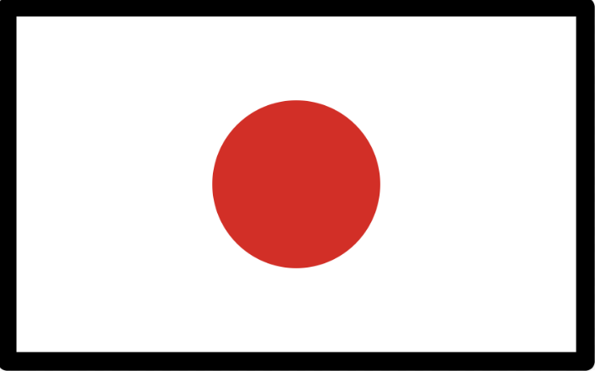

|  |  |  |  |
| --- | --- | --- | --- |
| Токио | | Осака | |
| Развитие | Develop1% | **Развитие** | Develop2% |
|  |  |  |  |
| Ур.Жизни | Qual1% | **Ур.Жизни** | Qual2% |
|  |  |  |  |
| Доход | Profit1$ | **Доход** | Profit2$ |
|  |  |  |  |
| Щит | Shield1 | **Щит** | Shield2 |
| ПВО | PVO1 | **ПВО** | PVO2 |
| Нагасаки | | **Кавасаки** | |
| Развитие | Develop3% | **Развитие** | Develop4% |
|  |  |  |  |
| Ур.Жизни | Qual3% | **Ур.Жизни** | Qual4% |
|  |  |  |  |
| Доход | Profit3$ | **Доход** | Profit4$ |
|  |  |  |  |
| Щит | Shield3 | **Щит** | Shield4 |
| ПВО | PVO3 | **ПВО** | PVO4 |

* **ВНИМАНИЕ!** 

|  |
| --- |
| inform |